DALLMER Serie 10 Aufsatz SEC

Dallmer

Eigenschaften

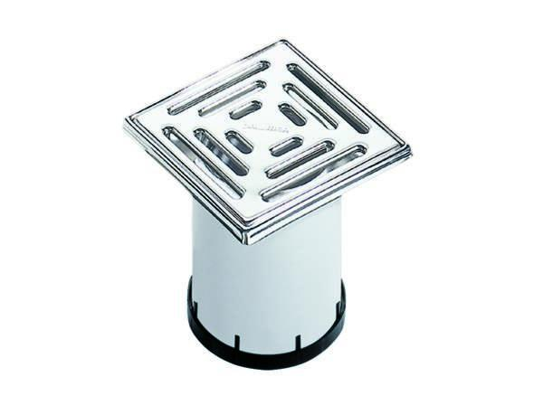

GTIN:

4001636510105

HAN:

510105

Art Zubehör

Aufsatzstück

Werkstoff

Edelstahl, Kunststoff